"Медициналық қызмет саласындағы мемлекеттік көрсетілетін қызметтер регламенттерін бекіту туралы" Жамбыл облысы әкімдігінің 2016 жылғы 18 сәуірдегі № 132 қаулысына өзгерістер енгізу туралы
Күшін жойған
Жамбыл облысы әкімдігінің 2018 жылғы 12 маусымдағы № 114 қаулысы. Жамбыл облысы Әділет департаментінде 2018 жылғы 5 шілдеде № 3888 болып тіркелді. Күші жойылды - Жамбыл облысы әкімдігінің 2021 жылғы 5 ақпандағы № 36 қаулысымен
Ескерту. Күші жойылды – Жамбыл облысы әкімдігінің 05.02.2021 № 36 (алғашқы ресми жарияланған күннен кейін күнтізбелік он күн өткен соң қолданысқа енгізіледі) қаулысымен.
РҚАО-ның ескертпесі.
Құжаттың мәтінінде тұпнұсқаның пунктуациясы мен орфографиясы сақталған.
"Қазақстан Республикасындағы жергілікті мемлекеттік басқару және өзін-өзі басқару туралы" Қазақстан Республикасының 2001 жылғы 23 қаңтардағы Заңына және "Мемлекеттік көрсетілетін қызметтер туралы" Қазақстан Республикасының 2013 жылғы 15 сәуірдегі Заңына сәйкес Жамбыл облысының әкімдігі ҚАУЛЫ ЕТЕДІ:
1. "Медициналық қызмет саласындағы мемлекеттік көрсетілетін қызметтер регламенттерін бекіту туралы" Жамбыл облысы әкімдігінің 2016 жылғы 18 сәуірдегі № 132 қаулысына (Нормативтік құқықтық актілердің мемлекеттік тіркеу тізілімінде № 3078 болып тіркелген, 2016 жылдың 3 маусымдағы "Әділет" ақпараттық-құқықтық жүйесінде жарияланған) келесідей өзгерістер енгізілсін:
көрсетілген қаулымен бекітілген "Медициналық қызметке лицензия беру" мемлекеттік көрсетілетін қызмет регламентінде:

1-тармағының 1) тармақшасы алынып тасталсын;

5-тармағының 1) тармақшасы мынадай редакцияда жазылсын:
"1) көрсетілетін қызметті берушінің кеңсе қызметкерімен 15 (он бес) минуттың ішінде Мемлекеттік корпорациядан/порталдан келіп түскен мемлекеттік қызмет көрсету үшін ұсынылған құжаттарды қабылдау, тіркеу және оны көрсетілетін қызметті берушінің басшысына жіберу;";

5-тармағының 4) және 5) тармақшалары мынадай редакцияда жазылсын:
4) көрсетілетін қызмет беруші бөлімінің жауапты орындаушысы ұсынылған құжаттардың толықтығын қарайды, қызмет көрсету нәтижесін әзірлеп, басшыға ұсынады:
лицензияны және (немесе) лицензияға қосымшаны беру кезінде – 14 (он төрт) жұмыс күні;
лицензияны және (немесе) лицензияға қосымшаны қайта ресімдеу кезінде – 2 (екі) жұмыс күні;
қағаз нысанда берілген лицензия және (немесе) лицензияға қосымша жоғалған немесе бүлінген жағдайда оның телнұсқасын беру кезінде – 1 (бір) жұмыс күні;
егерде көрсетілетін қызметті алушының ұсынылған құжаттары стандарттың 10-тармағында көзделген жағдайларда болса, мемлекеттік қызметті көрсетуден бас тарту туралы дәлелді жауапты көрсетілетін қызмет беруші бөлімінің жауапты орындаушысы дайындайды;
5) көрсетілетін қызметті берушінің басшысы мемлекеттік қызмет көрсетудің нәтижесіне немесе дәлелді бас тарту туралы жауапқа 3 (үш) сағат ішінде қол қояды;
көрсетілетін қызмет берушінің кеңсе қызметкері мемлекеттік қызмет көрсетудің нәтижесін немесе дәлелді бас тарту туралы жауапты Мемлекеттік корпорацияға/порталға жібереді.";

6-тармағының 1) тармақшасы мынадай редакцияда жазылсын:
"1) көрсетілетін қызмет алушының мемлекеттік қызметті көрсету үшін Мемлекеттік корпорациядан/порталдан келіп түскен қажетті құжаттарын көрсетілетін қызмет берушінің кеңсесінде тіркеу және оларды көрсетілетін қызмет берушінің басшысына жолдауы;";

8-тармағының 1) тармақшасы мынадай редакцияда жазылсын:
"1) көрсетілетін қызметті берушінің кеңсе қызметкерімен 15 (он бес) минуттың ішінде Мемлекеттік корпорациядан/порталдан келіп түскен мемлекеттік қызмет көрсету үшін ұсынылған құжаттарды қабылдау, тіркеу және оны көрсетілетін қызметті берушінің басшысына жіберу;";

8-тармағының 4) және 5) тармақшалары мынадай редакцияда жазылсын:
4) көрсетілетін қызмет беруші бөлімінің жауапты орындаушысы ұсынылған құжаттардың толықтығын қарайды, қызмет көрсету нәтижесін әзірлеп, басшыға ұсынады:
лицензияны және (немесе) лицензияға қосымшаны беру кезінде – 14 (он төрт) жұмыс күні;
лицензияны және (немесе) лицензияға қосымшаны қайта ресімдеу кезінде – 2 (екі) жұмыс күні;
қағаз нысанда берілген лицензия және (немесе) лицензияға қосымша жоғалған немесе бүлінген жағдайда оның телнұсқасын беру кезінде – 1 (бір) жұмыс күні;
егерде көрсетілетін қызметті алушының ұсынылған құжаттары стандарттың 10-тармағында көзделген жағдайларда болса, мемлекеттік қызметті көрсетуден бас тарту туралы дәлелді жауапты көрсетілетін қызмет беруші бөлімінің жауапты орындаушысы дайындайды;
5) көрсетілетін қызметті берушінің басшысы мемлекеттік қызмет көрсетудің нәтижесіне немесе дәлелді бас тарту туралы жауапқа 3 (үш) сағат ішінде қол қояды;
көрсетілетін қызмет берушінің кеңсе қызметкері мемлекеттік қызмет көрсетудің нәтижесін немесе дәлелді бас тарту туралы жауапты Мемлекеттік корпорацияға/порталға жібереді.";
"Медициналық қызметке лицензия беру" мемлекеттік көрсетілетін қызмет регламентінің 2-қосымшасы осы қаулының қосымшасына сәйкес жаңа редакцияда жазылсын.
2. "Жамбыл облысы әкімдігінің денсаулық сақтау басқармасы" коммуналдық мемлекеттік мекемесі заңнамада белгіленген тәртіппен:
1) осы қаулының әділет органдарында мемлекеттік тіркелуін;
2) осы қаулының мемлекеттік тіркеуден өткеннен кейін он күнтізбелік күн ішінде оны ресми жариялауға жіберуді;
3) осы қаулының Жамбыл облысы әкімдігінің интернет-ресурсында орналастырылуын;
4) осы қаулыдан туындайтын басқа да шаралардың қабылдануын қамтамасыз етсін.
3. Осы қаулының орындалуын бақылау облыс әкімінің орынбасары Е.Дауылбаевқа жүктелсін.
4. Осы қаулы әділет органдарында мемлекеттiк тiркелген күннен бастап күшiне енедi және оның алғашқы ресми жарияланған күнінен кейін күнтізбелік он күн өткен соң қолданысқа енгізіледі.
Облыс әкімі | А. Мырзахметов
Жамбыл облысы әкімдігінің
2018 жылғы 12 маусымдағы
№ 114 қаулысына қосымша
"Медициналық қызметке
лицензия беру" мемлекеттік
көрсетілетін қызмет
регламентіне 2-қосымша
А. Мемлекеттік корпорация арқылы мемлекеттік қызмет көрсету кезінде

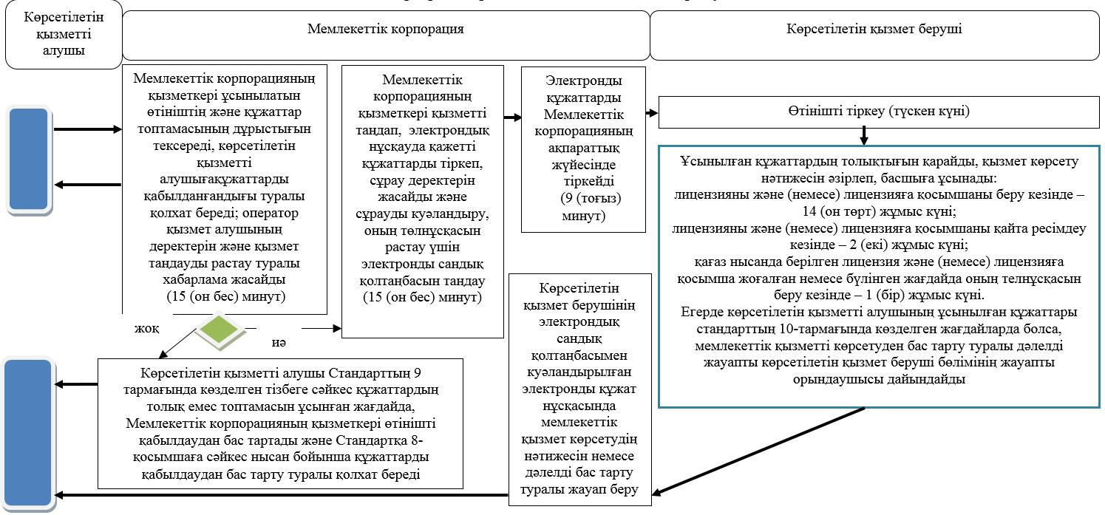

Б. Портал арқылы мемлекеттік қызмет көрсету

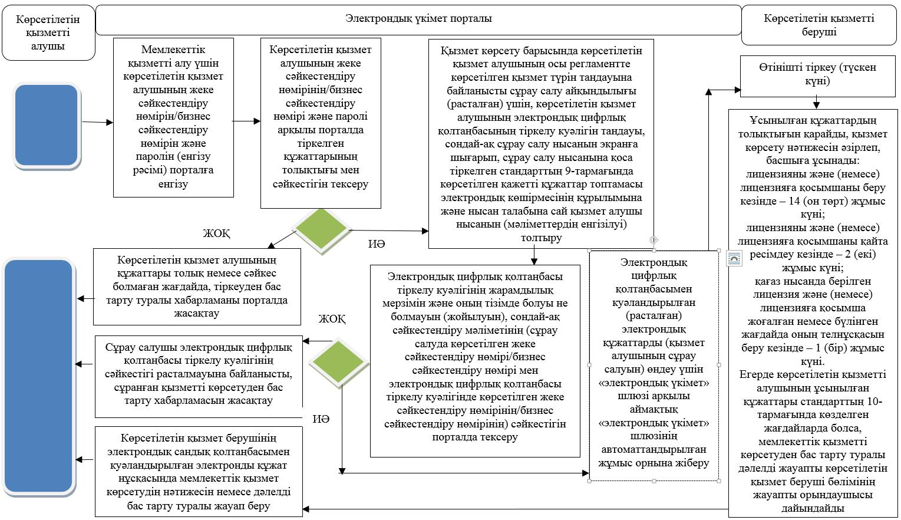

Құрылымдық - функционалдық бірлік: көрсетілетін қызметті берушінің құрылымдық бөлімшелерінің (қызметкерлерінің), халыққа қызмет көрсету орталықтарының, "электрондық үкімет" веб-порталының өзара іс-қымылдары;

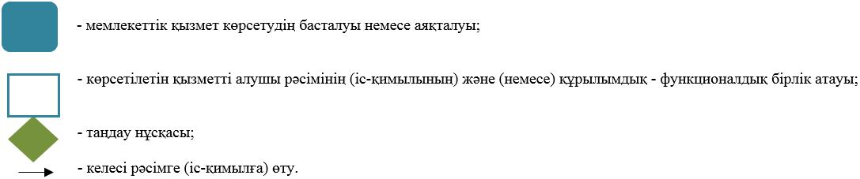

© 2012. Қазақстан Республикасы Әділет министрлігінің «Қазақстан Республикасының Заңнама және құқықтық ақпарат институты» ШЖҚ РМК

